1. 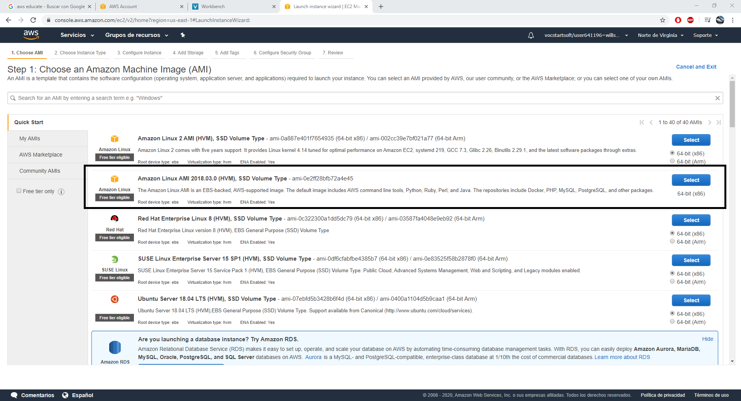Crear una máquina virtual Linux, preferiblemente con java.
2. 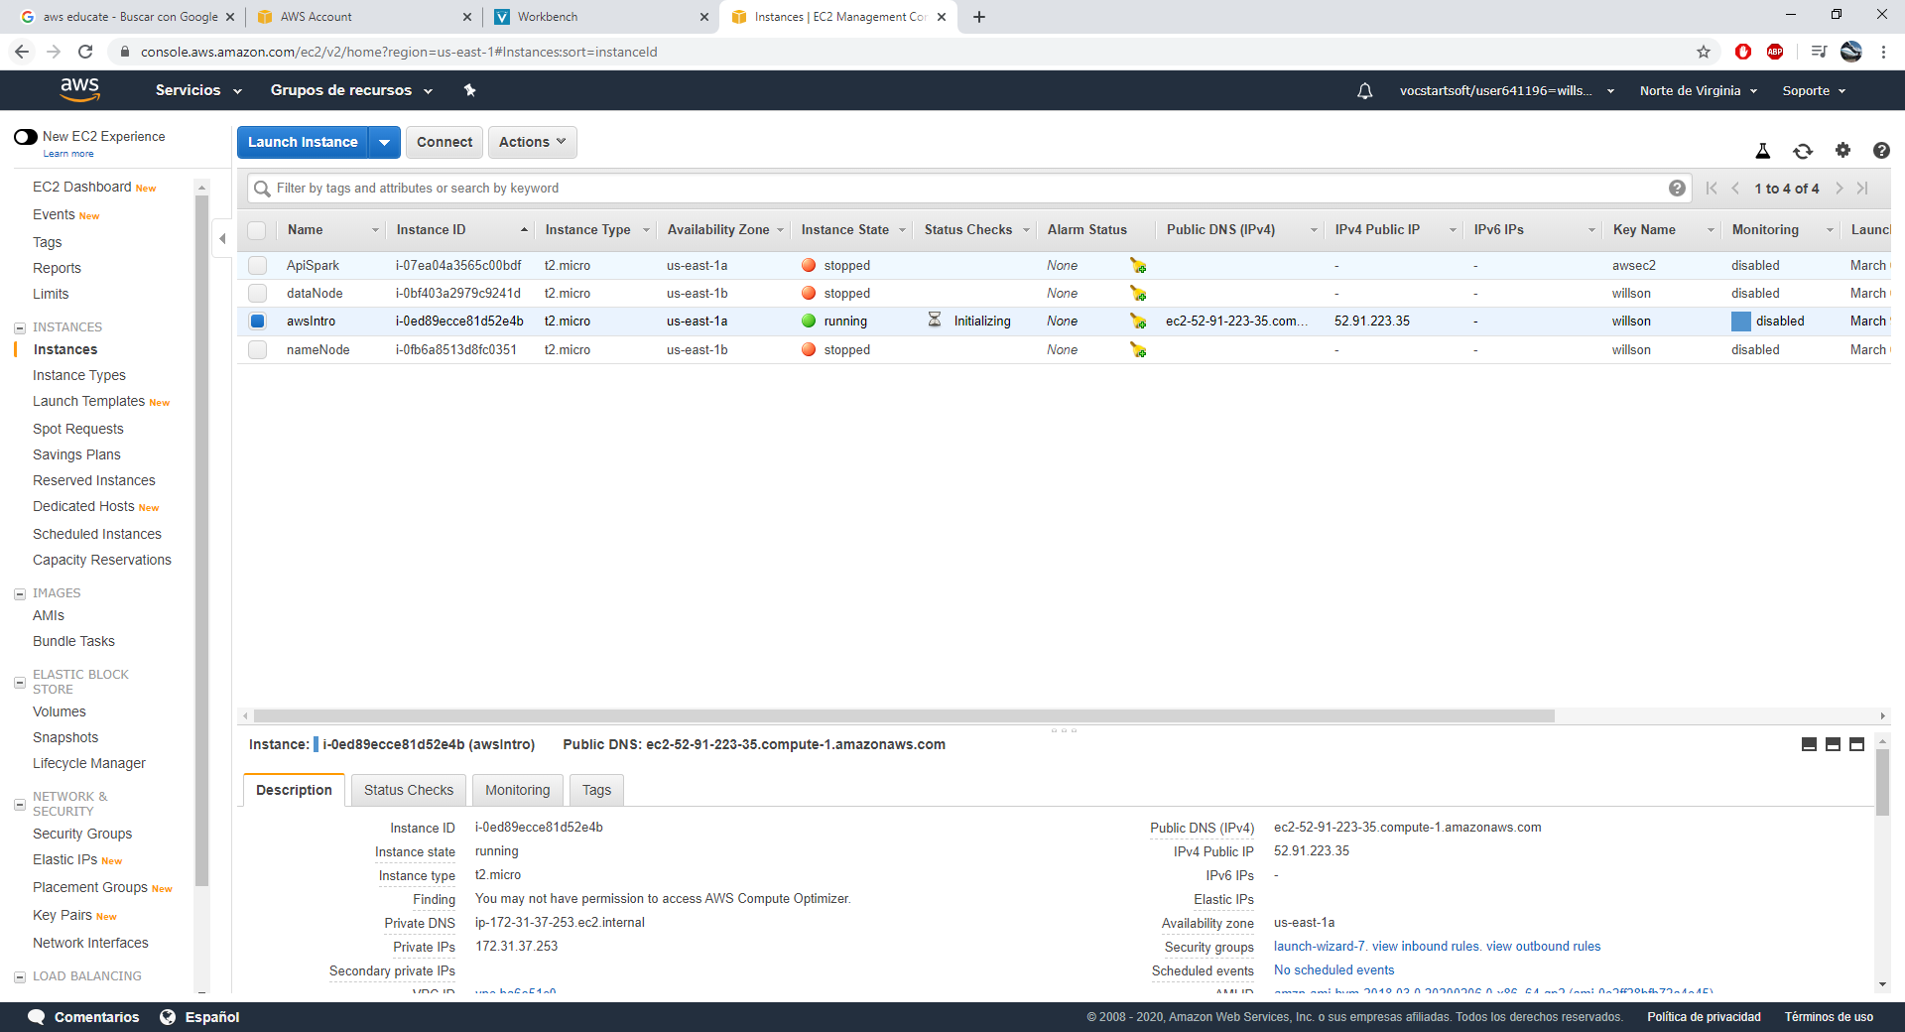Revisar la instancia de la máquina
3. 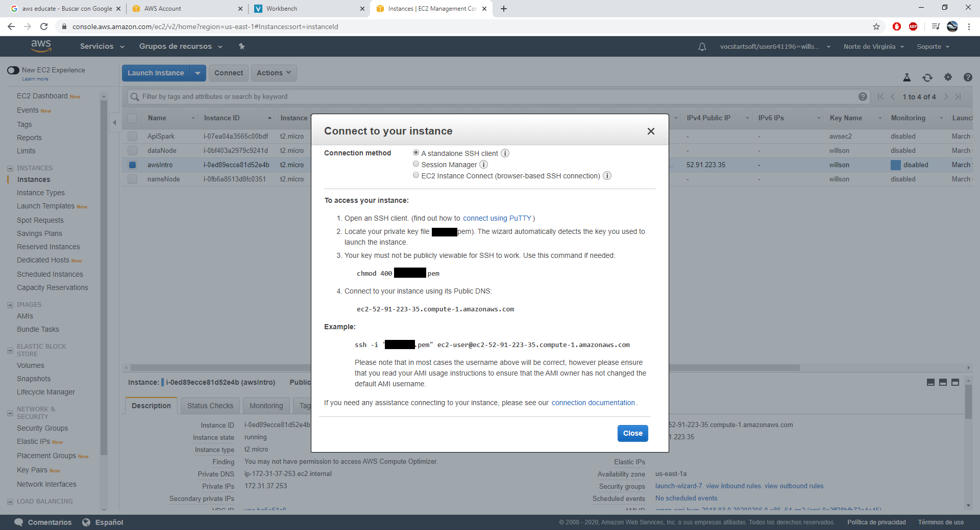Conectarse a la maquina virtual.
4. 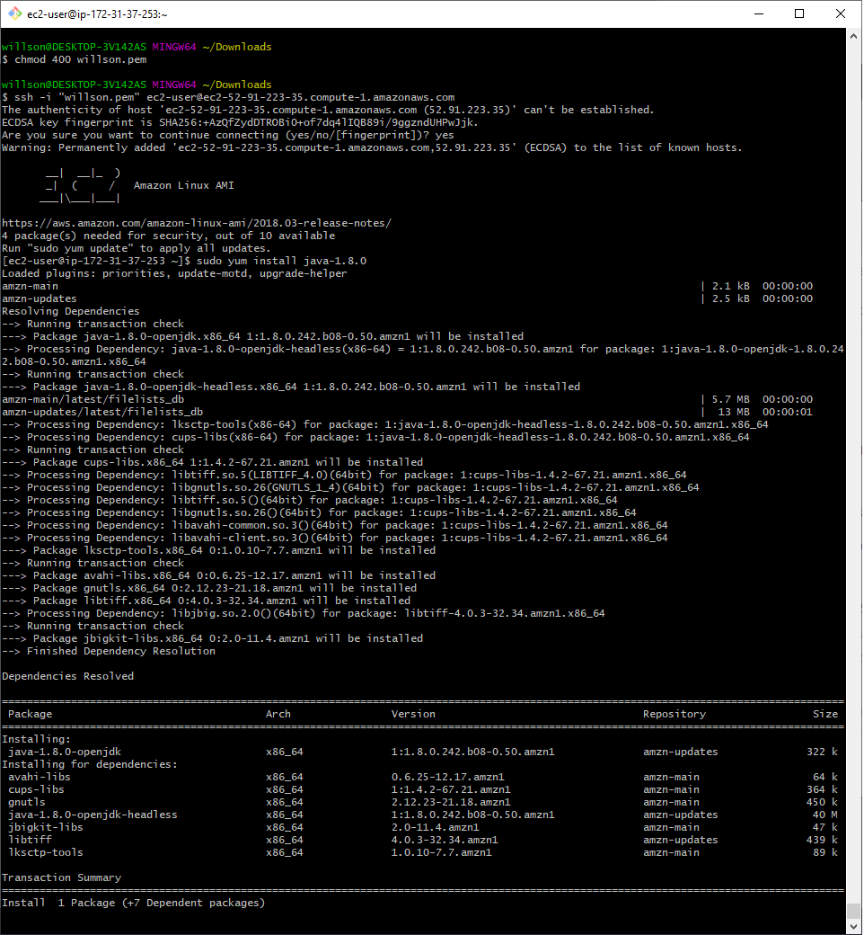Conectarse a la máquina, una forma de hacerlo desde windows es con gitbash.
5. 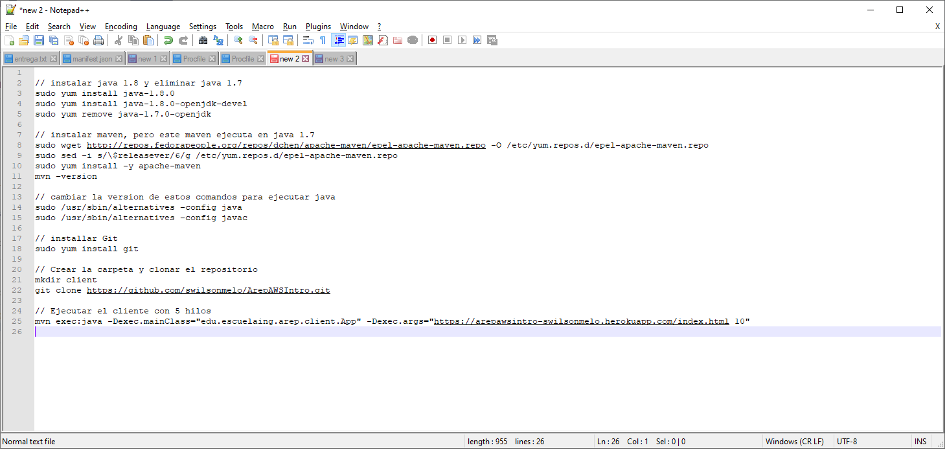Instalar java 8, agregar el jdk de java 8, eliminar java 7, instalar maven, configurar los comandos java y javac para que funcionen con java 8, clonar el repositorio y hacer un mvn exec para ejecutar el cliente.

// instalar java 1.8 y eliminar java 1.7

sudo yum install java-1.8.0

sudo yum install java-1.8.0-openjdk-devel

sudo yum remove java-1.7.0-openjdk

// instalar maven, pero este maven ejecuta en java 1.7

sudo wget http://repos.fedorapeople.org/repos/dchen/apache-maven/epel-apache-maven.repo -O /etc/yum.repos.d/epel-apache-maven.repo

sudo sed -i s/\$releasever/6/g /etc/yum.repos.d/epel-apache-maven.repo

sudo yum install -y apache-maven

mvn –version

// cambiar la version de estos comandos para ejecutar java

sudo /usr/sbin/alternatives –config java

sudo /usr/sbin/alternatives –config javac

// installar Git

sudo yum install git

// Crear la carpeta y clonar el repositorio

mkdir client

git clone https://github.com/swilsonmelo/ArepAWSIntro.git

// Ejecutar el cliente con 5 hilos

mvn exec:java -Dexec.mainClass="edu.escuelaing.arep.client.App" -Dexec.args="https://arepawsintro-swilsonmelo.herokuapp.com/index.html 10"

1. 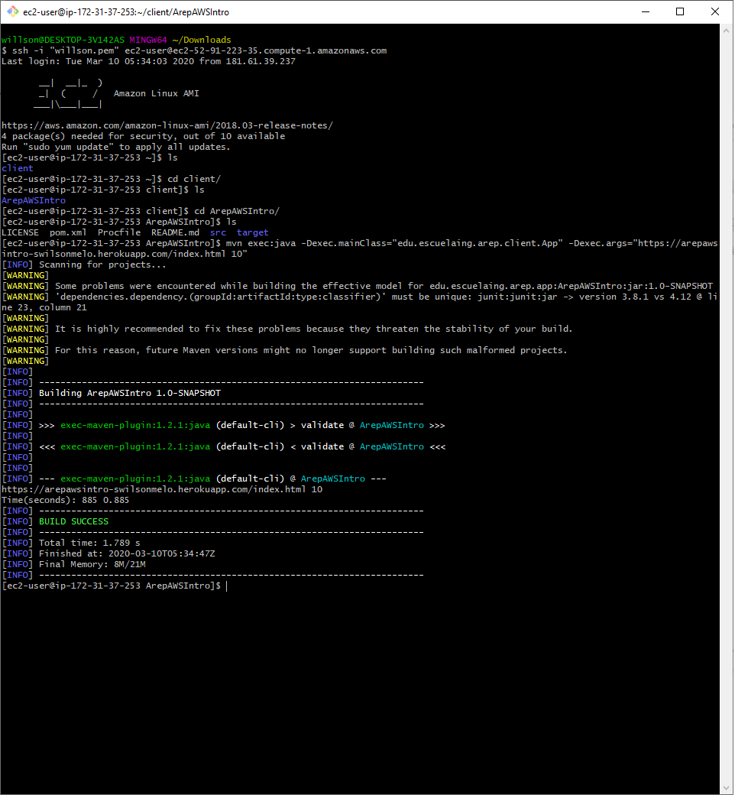Ejecutar el cliente haciendo una petición al servidor en heroku obteniendo el index.html y con 10 hilos
2. Después de probar el servidor hacer las pruebas necesarias para obtener las gráficas y salir de la máquina con el comando exit.

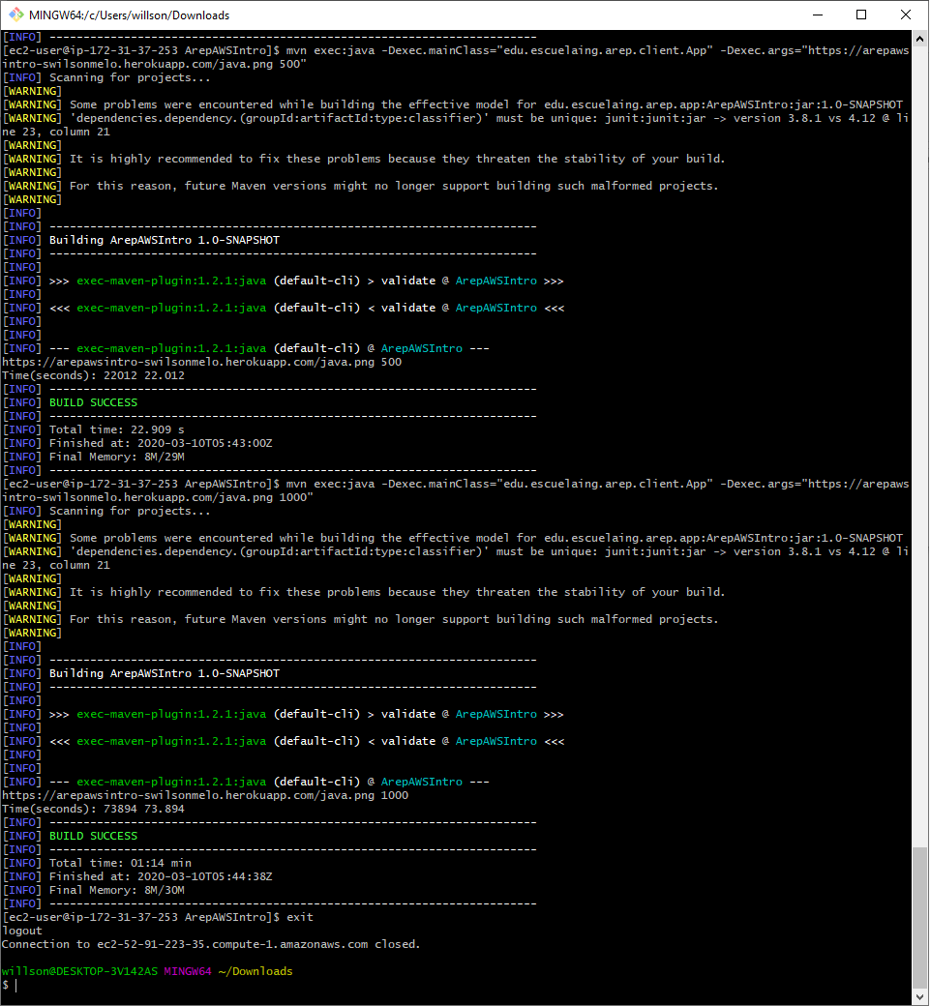

1. 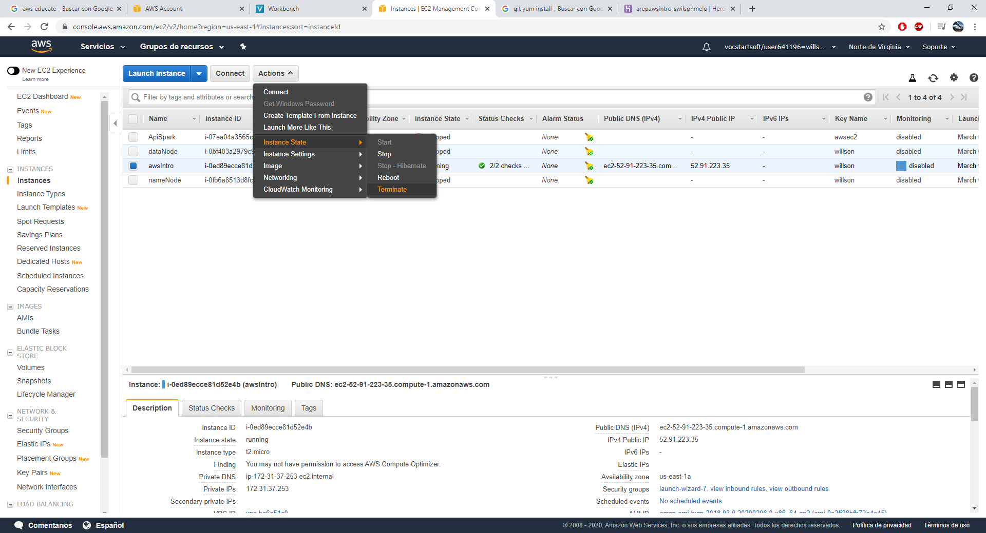Apagar la máquina para que no consuma los créditos que tenemos.
2. Tabular y graficar los resultados de tiempo al momento de hacer las peticiones a heroku, tanto del recurso html como del png.

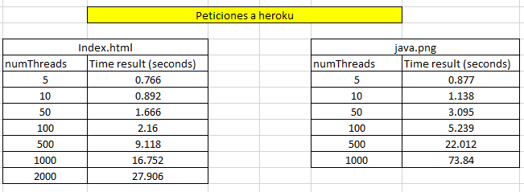

1. Por último, tabular y graficar los resultados de tiempo al momento de hacer las peticiones a al localhost. Ya que noté que estas peticiones al servidor corriendo localmente es más eficiente, tanto del recurso html como del png.

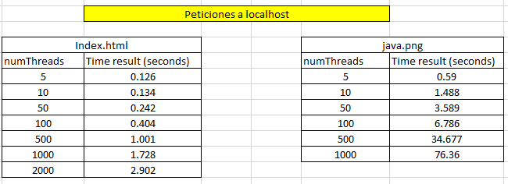

Como conclusión podemos ver una gran diferencia al momento de pedir el recurso index.html, el servidor localhost resuelve las peticiones mucho más rápido que el servidor desplegado en heroku.